2012 年诺贝尔物理学奖——测量和操控单个量子系统的实验方法
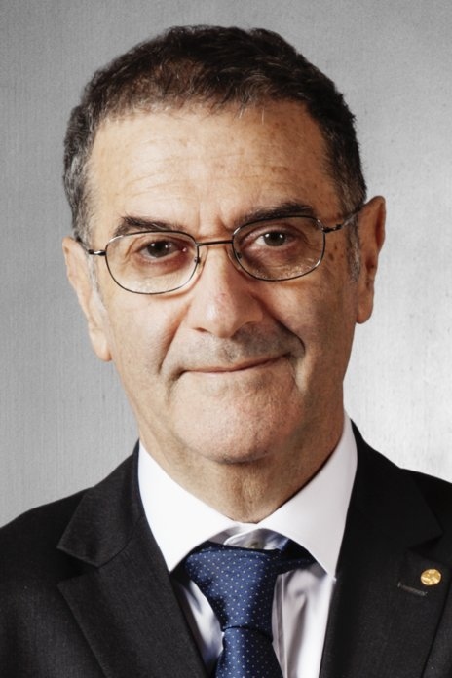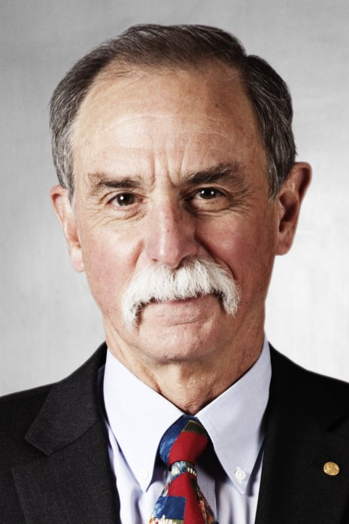
阿罗什像
维因兰德像

2012年诺贝尔物理学奖授予法国巴黎高等师范学院教授塞尔日·阿罗什（Serge Haroche，1944— ）与美国标准技术研究所教授戴维·维因兰德（David J.Wineland，1944— ），以表彰他们“提出测量和操控单个量子系统的有基础性突破的实验方法，使得保持、观察和利用离子、原子和光子的各种量子力学性质成为可能”。

内容来源：https://www.nobelprize.org/uploads/2018/06/popular-physicsprize2012.pdf，机器翻译，稍加润色。

阿罗什和维因兰德独立发明并开发了突破性的方法，用于测量和操纵单个粒子，同时保留其量子力学性质，这种方法以前被认为是无法实现的。
阿罗什和维因兰德展示了在不破坏单个量子系统的情况下直接观察它们，从而开启了量子物理实验的新纪元。通过巧妙的实验室方法，他们成功测量和控制了非常脆弱的量子态，从而迈出了基于量子物理的新型超高速计算机的第一步。这些方法还促成了极其精确的时钟的构建，这些时钟可能成为未来新时间标准的基础，其精度比当今的铯钟高出一百多倍。
图 1 获奖者设法让受困的单个粒子按照量子物理规则运行
对于光或物质的单个粒子，经典物理定律不再适用，量子物理取而代之。但单个粒子很难从周围环境中分离出来，一旦与外界相互作用，它们就会失去神秘的量子特性。因此，许多量子力学预测的看似奇怪的现象无法直接观察到，研究人员只能进行“思想实验”，从理论上讲，这些奇异现象可能得以实现。
两位获奖者都从事量子光学领域的研究，研究光与物质之间的基本相互作用，该领域自20世纪80年代中期以来取得了长足的进步。他们的方法有很多共同之处。维因兰德捕获带电原子或离子，用光或光子控制和测量它们。阿罗什采用相反的方法：通过将原子送入陷阱来控制和测量被捕获的光子或光粒子。

控制陷阱中的单个离子
在科罗拉多州博尔德市戴维·恩兰的实验室中，被电场包围的带电原子或离子保留在陷阱内。通过在极低温度的真空中进行实验，将颗粒与其环境中的热和辐射隔离。
维因兰德取得突破的秘密之一是掌握使用激光束和产生激光脉冲的艺术。激光用于抑制离子在陷阱中的热运动，使离子处于最低能量状态，从而能够利用捕获的离子来研究量子现象。仔细调谐的激光脉冲可用于将离子置于叠加态，这是同时存在却又截然不同的两种状态。例如，可以将离子制备成同时占据两个不同的能级。它从最低能级开始，激光脉冲仅将离子推向更高能级的一半，使其留在两个能级之间，处于能量状态的叠加状态，最终处于其中任何一个的可能性相同。通过这种方式，可以研究离子能态的量子叠加。
电极
电极
电极
激光
离子
激光用于抑制离子在离子阱中的热运动，并控制和测量捕获的离子。
图 2 带电原子或离子被周围的电场困在陷阱中。维因兰德取得突破的秘诀之一是精通使用激光束和产生激光脉冲的技术。激光用于将离子置于最低能量状态，从而能够利用捕获的离子来研究量子现象。
电极将铍离子保持在陷阱内

控制陷阱中的单光子
阿罗什和他的研究小组采用不同的方法来揭示量子世界的奥秘。在巴黎的实验室中，微波光子在两个相距约三厘米的镜子之间的小空腔内来回反射。镜子由超导材料制成，并被冷却到略高于绝对零的温度。这些超导镜反射性很强，以至于单个光子可以在腔内来回反射近十分之一秒，然后才会丢失或被吸收。这一创纪录的长寿命意味着光子将行进40,000公里，相当于大约绕地球一圈。在其漫长的使用寿命期间，可以利用捕获的光子进行许多量子操纵。阿罗什使用专门制备的原子，即所谓的里德堡原子（以瑞典物理学家约翰内斯·里德堡命名）来控制和测量腔内的微波光子。里德伯原子的半径约为125纳米，大约是典型原子的1,000倍。这些巨大的甜甜圈形状的里德伯原子以精心选择的速度一个接一个地被送入腔内，以便与微波光子的相互作用以良好控制的方式发生。
里德堡原子穿过腔体并离开腔体，留下微波光子。但是光子和原子之间的相互作用会导致原子量子态相位发生变化：如果你将原子的量子态视为波，波的峰值和谷值就会发生偏移。当原子离开腔体时，可以测量这种相移，从而揭示腔内是否存在光子，没有光子就没有相移。因此，阿罗什可以在不破坏单个光子的情况下测量它。
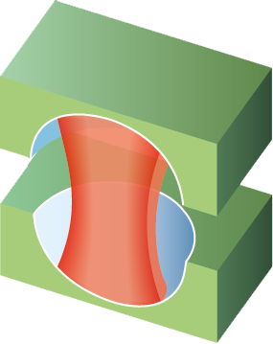
2.7 cm
超导铌镜
微波光子
里德伯原子（大约比典型原子大1,000倍）被一个接一个地送入腔体。在出口处，原子可以揭示腔内是否存在光子。
光子在两面镜子之间的小腔内来回反射超过十分之一秒。在消失之前，光子将传播一圈地球的距离。
图3 在巴黎的阿罗什实验室中，在真空和接近绝对零度的温度下，微波光子在两个镜子之间的小空腔内来回反射。镜子的反射率非常高，单个光子在消失之前会停留超过十分之一秒。在其漫长的使用寿命期间，可以对捕获的光子进行许多量子操纵，而不会破坏它。

用类似的方法，阿罗什和他的团队可以计算腔内光子的数量，就像孩子数碗里的弹珠一样。这听起来很容易，但需要非凡的灵巧和技巧，因为光子与普通弹珠不同，一旦与外界接触就会立即被破坏。基于光子计数方法，阿罗什及其合作者设计出实时逐步跟踪单个量子态演变的方法。

量子力学的悖论
量子力学描述了肉眼看不见的微观世界，其中发生的事件与我们对宏观经典世界中的物理现象的预期和经验相反。量子世界中的物理学具有一些固有的不确定性或随机性。这种相反行为的一个例子是叠加，其中量子粒子可以同时处于几种不同的状态。我们通常不会认为大理石同时处于“这里”和“那里”，但如果它是量子大理石，情况就会如此。如果我们要精确测量大理石的确切位置，大理石的叠加状态就会告诉我们大理石在这里或那里的确切概率。
为什么我们从来没有意识到我们世界的这些奇怪的方面？为什么我们在日常生活中观察不到量子大理石的叠加？奥地利物理学家、1933年诺贝尔物理学奖获得者埃尔温·薛定谔（Erwin Schrödinger）曾对这个问题进行过深入研究。像许多其他量子理论先驱一样，他努力理解和解释其含义。直到1952年，他写道：“我们从来不会只用一个电子、原子或（小）分子进行实验。在思想实验中，我们有时会假设我们确实如此；但事实并非如此。这总是会带来荒谬的后果……”。
为了说明在量子物理的微观世界和我们日常的宏观世界之间移动的荒谬后果，薛定谔描述了一个用猫进行的思想实验：薛定谔的猫在一个盒子里与外界完全隔离。盒子里还装有一瓶致命的氰化物，只有在盒子内的一些放射性原子衰变后才会释放出来。放射性衰变受量子力学定律支配，根据该定律，放射性物质处于已衰变和尚未衰变的叠加状态。因此，猫也必须处于既死又活的叠加态。现在，如果你偷看盒子里面，你可能会杀死猫，因为量子叠加对与环境的相互作用非常敏感，以至于只要稍微尝试观察这只猫，叠加态就会立即“崩溃”，变成两种可能的结果之一死亡或活着。在薛定谔看来，这个思想实验得出了一个荒谬的结论，据说他后来试图为加剧量子混乱而道歉。
图4 薛定谔的猫。1935年，埃尔温·薛定谔描述了一个思想实验，实验中猫被关在盒子里，以说明在量子物理的微观世界和我们日常的宏观世界之间移动会产生的荒谬后果。量子系统、粒子、原子和微观世界的其他物质可以同时处于两种状态，物理学家称之为状态叠加。在薛定谔的思想实验中，盒子里的猫处于叠加态，因此既死又活。现在，如果你偷看盒子里面，你可能会杀死这只猫，因为量子叠加对与环境的相互作用非常敏感，只要稍微观察一下这只猫，就会立即“崩溃”猫态，变成两种可能的结果之一死或活。

两位2012年诺贝尔奖获得者都能模拟量子猫态在遇到外界时的状态。他们设计了创造性的实验，并成功地详细展示了测量行为实际上如何导致量子态崩溃并失去其叠加特性。与薛定谔的猫不同，阿罗什和维因兰德捕获了量子粒子并将它们置于类似猫的叠加态中。这些量子物体并不像猫一样宏观，但按照量子标准它们仍然很大。在阿罗什的腔内，微波光子同时处于具有相反相位的猫状状态，就像秒表上的指针同时顺时针和逆时针旋转一样。然后用里德堡原子探测腔内的微波场。结果是另一种难以理解的量子效应，称为纠缠。埃尔温·薛定谔也描述了纠缠，它可以发生在两个或多个没有直接接触但仍能读取和影响彼此属性的量子粒子之间。微波场和里德堡原子的纠缠使阿罗什能够绘制腔内猫状状态的生死图，一步一步地跟踪它，一个原子一个原子地观察它从状态的量子叠加过渡到经典物理中明确定义的状态的过程。

即将迎来新一轮计算机革命
许多科学家梦想的离子阱的一个可能应用是量子计算机。在当今的传统计算机中，最小的信息单位是比特，其值为1或0。然而，在量子计算机中，信息的基本单位量子比特或量子位可以同时为1和0。两个量子比特可以同时取四个值00、01、10和11，并且每个额外的量子位都会使可能的状态数量翻倍。对于n个量子比特，可能的状态有2^{n}种，而只有300个量子比特的量子计算机可以同时保存2³⁰⁰个值，比宇宙中的原子数量还多。
维因兰德的研究小组是世界上第一个用两个量子比特演示量子操作的团队。由于控制操作已经用几个量子比特实现，因此原则上没有理由相信不可能用更多量子比特实现此类操作。然而，建造这样一台量子计算机是一个巨大的实际挑战。人们必须满足两个相反的要求：量子位需要与其环境充分隔离，以免破坏其量子特性，但它们还必须能够与外界通信，以便传递计算结果。也许量子计算机将在本世纪建成。如果是这样，它将像上世纪经典计算机改变生活一样彻底改变我们的生活。

新钟表
维因兰德和他的研究团队还利用离子阱制造出了一种时钟，这种时钟比目前作为时间测量标准的铯原子钟精确一百倍。时间是通过设置或同步所有时钟来保持的。铯钟在微波范围内工作，而维因兰德的离子钟使用可见光因此得名：光学钟。光学钟可以由一个离子或两个离子阱组成。使用两个离子，一个用作时钟，另一个用于读取时钟，而不会破坏其状态或导致其漏时。光学钟的精度优于10¹⁷分之一，这意味着如果人们在大约140亿年前宇宙大爆炸之初开始测量时间，那么今天的光学钟只会误差大约五秒。
图5 光学时钟。离子阱中的一种实际用途是制造一个比目前作为时间测量标准的铯原子钟精确一百倍的时钟。使用两个离子，一个用作时钟，另一个用于读取时钟，而不会破坏其状态，也不会导致其漏掉一个滴答声。
通过如此精确的时间测量，人们观察到了一些极其微妙和美丽的自然现象，例如时间流逝的变化，或重力（时空结构）的微小变化。根据爱因斯坦的相对论，时间受运动和重力的影响。速度越快，重力越强，时间流逝越慢。我们可能没有意识到这些影响，但它们实际上已成为我们日常生活的一部分。当我们使用GPS导航时，我们依靠带有定期校准时钟的卫星的时间信号，因为几百公里外的天空引力会稍弱一些。使用光学时钟，当时钟速度变化小于每秒10米时，或者当重力因高度差异仅30厘米而改变时，可以测量时间流逝的差异。

官网链接，阿罗什论文链接，维因兰德论文链接。

